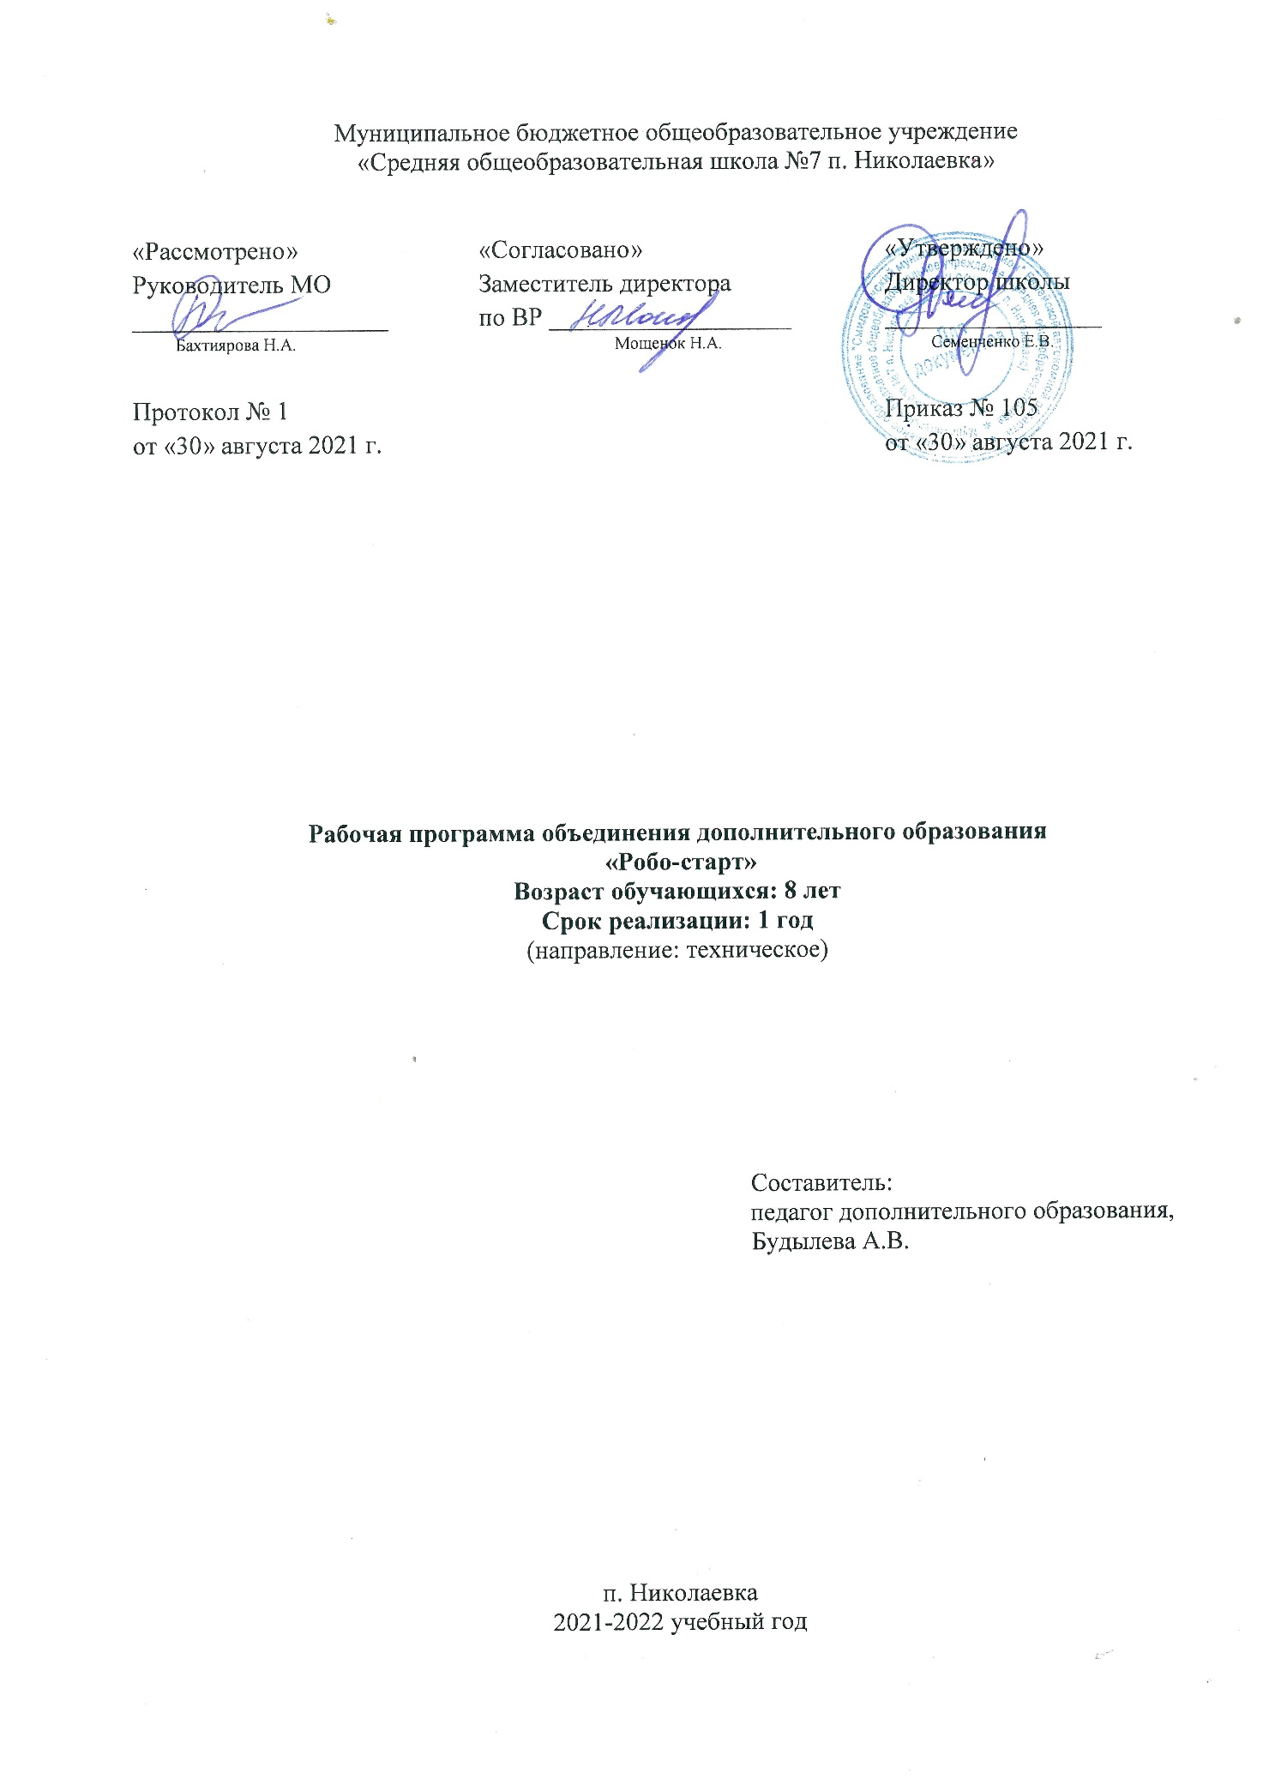

Рабочая программа составлена на основе следующих нормативных документов:

1.Федеральный закон Российской Федерации от 29 декабря 2012 г. N 273-ФЗ "Об образовании в Российской Федерации";
2.Федеральный закон "О государственной поддержке молодежных и детских общественных объединений" от 28.06.1995 N 98-ФЗ (последняя редакция);
3.Изменения в Федеральный закон «Об образовании в Российской Федерации» 273-ФЗ в части определения содержания воспитания в образовательном процессе с 1.09.2020;
4.Указа Президента Российской Федерации «О национальных целях развития Российской Федерации на период до 2030 года», определяющего одной из национальных целей развития Российской Федерации предоставление возможности для самореализации и развития талантов;
5.Конвенция о правах ребенка;
6.Концепция развития дополнительного образования детей, утверждена распоряжением правительства РФ от 4 сентября 2014 г № 1726-р.
7.Приказ Министерства просвещения Российской Федерации от 09.11.2018 № 196 "Об утверждении Порядка организации и осуществления образовательной деятельности по дополнительным общеобразовательным программам".
8. Примерные требования к программам дополнительного образования детей (письмо Департамента молодежной политики, воспитания и социальной поддержки детей Минобрнауки России от 11.12.2006 №06-1844);
9.СанПиН 2.4.2.2821-10 «Санитарно-эпидемиологические требования к условиям и организации обучения в общеобразовательных учреждениях» (постановление Главного санитарного врача России от 29.12.2010 года №189, зарегистрированное в Минюсте России 03.03.2011 №189), с изменениями от 24.11.2015 года;
10.СанПин 3.1/2.4.3598-20 "Санитарно-эпидемиологические требования к устройству, содержанию и организации работы образовательных организаций и других объектов социальной инфраструктуры для детей и молодежи в условиях новой коронавирусной инфекции (COVID-19) (постановление Главного санитарного врача России от 30 июня 2020 г. N 16);
11.Приказ МБОУ СОШ № 7 п. Николаевка от 30.08.2021 № 100 «Об утверждении учебного плана МБОУ СОШ № 7 п. Николаевка на 2021-2022 учебный год»

Пояснительная записка

Рабочая программа объединения дополнительного образования «Робо-старт» для 2 класса разработана в соответствии с требованиями Федерального государственного образовательного стандарта начального общего образования с использованием авторского издания Т. В. Лусс «Формирование навыков конструктивно-игровой деятельности у детей с помощью ЛЕГО» - М.: Гуманит. Изд. Центр ВЛАДОС, 2009.
Курс «Робо-старт» – позволяет существенно повысить мотивацию учащихся, организовать их творческую и исследовательскую работу, позволяет школьникам в форме познавательной игры узнать многие важные идеи и развивать необходимые в дальнейшей жизни навыки. Целью использования Лего в системе дополнительного образования является овладение навыками начального технического конструирования, развитие мелкой моторики, координацию «глаз-рука», изучение понятий конструкций и ее основных свойствах (жесткости, прочности и устойчивости), навык взаимодействия в группе.
Приоритетной целью образования в современной школе становится развитие личности, готовой к правильному взаимодействию с окружающим миром, к самообразованию и саморазвитию.
Цель программы: - развитие начального научно-технического мышления, творчества обучающихся посредством образовательных конструкторов.
Задачи программы:
- развивать образное мышление ребёнка, непроизвольную память;
- развивать умение анализировать объекты;
- развивать мелкую моторику рук;
- развивать творческие способности и логическое мышление обучающихся;
- закладывать основы бережного отношения к оборудованию;
- закладывать основы коммуникативных отношений внутри микрогрупп и коллектива в целом;
- формировать умение самостоятельно решать поставленную задачу и искать собственное решение;
- подготовка к участию в конкурсах и соревнованиях по лего-конструированию.
Одной из задач реализации ФГОС НОО является формирование базовых компетентностей современного человека: информационной, коммуникативной, самоорганизации, самообразования. Главным отличием является ориентация образования на результат на основе системно-деятельностного подхода. Деятельность – это первое условие развития у школьника познавательных процессов. То есть, чтобы ребенок развивался, необходимо его вовлечь в деятельность. Образовательная задача заключается в создании условий, которые бы спровоцировали детское действие. Такие условия легко реализовать в образовательной среде.
Актуальность программы заключается в том, что работа с образовательными конструкторами LEGO позволяет школьникам в форме познавательной игры узнать многие важные идеи и развить необходимые в дальнейшей жизни навыки. При построении модели затрагивается множество проблем из разных областей знания – от теории механики до психологии, – что является вполне естественным.
Особенностью данной программы является развитие коммуникативных умений в коллективе и развитие самостоятельного технического творчества. Простота в построении модели в сочетании с большими конструктивными возможностями конструктора позволяют детям в конце занятия увидеть сделанную своими руками модель, которая выполняет поставленную ими же самими задачу. Очень важным представляется тренировка работы в коллективе и развитие самостоятельного технического творчества. Простота в построении модели в сочетании с большими конструктивными возможностями конструктора позволяют детям в конце занятия увидеть сделанную своими руками модель, которая выполняет поставленную ими же самими задачу.
Программа обеспечивает реализацию следующих принципов:
- непрерывность дополнительного образования как механизма полноты и целостности образования в целом;
- развития индивидуальности каждого ребенка в процессе социального самоопределения в системе внеурочной деятельности;
- системность организации учебно-воспитательного процесса;
- раскрытие способностей и поддержка одаренности детей.
Новизна данной рабочей программы определена федеральным государственным стандартом начального общего образования. Отличительными особенностями являются:
1. Определение видов организации деятельности учащихся, направленных на достижение личностных, метапредметных и предметных результатов освоения учебного курса.
2. В основу реализации программы положены ценностные ориентиры и воспитательные результаты.
3. Ценностные ориентиры организации деятельности предполагают уровневую оценку в достижении планируемых результатов.
Программа составлена таким образом, что на первых уроках дети учатся работать по готовым конструкциям. При отсутствии у многих детей практического опыта необходим первый этап обучения, на котором происходит знакомство с различными видами соединения деталей, вырабатывается умение читать чертежи и взаимодействовать друг с другом в единой команде.
Занятия строятся по следующему плану.
- Вводная часть: организация детей, анализ модели, установление взаимосвязей.
- Основная часть: конструирование,
- Заключительная часть: рефлексия, итог занятия, выставка работ.
Программой предусмотрена реализация межпредметных связей:
- математика: стандартные и нестандартные способы измерения расстояния, времени и массы, чтение показаний измерительных приборов, расчёты и обработка данных;
- русский язык: обогащение словарного запаса новыми терминами; развитие монологической речи, умение излагать собственные мысли;
- литературное чтение: подбор литературного материала по теме проекта;
- окружающий мир: изучение объекта с точки зрения существования его в окружающем мире, взаимосвязь с другими живыми и неживыми объектами, выделение существенных признаков;
- технология: проектирование и конструирование модели, выбор деталей, необходимых для изготовления модели, соотнесение готовой модели с образцом, использование двухмерных чертежей в инструкциях для построения трехмерных моделей, приобретение навыка слаженной работы в команде;

Планируемые результаты освоения курса

В результате изучения данного курса у обучающихся должны быть сформированы личностные, регулятивные, познавательные и коммуникативные универсальные учебные действия как основа умения учиться.

Личностные результаты
- активное включение в общение и взаимодействие со сверстниками на принципах уважения и доброжелательности, взаимопомощи и сопереживания;
- проявление положительных качеств личности и управление своими эмоциями в различных (нестандартных) ситуациях и условиях;
- проявление дисциплинированности, трудолюбие и упорство в достижении поставленных целей;
- оказание бескорыстной помощи своим сверстникам, нахождение с ними общего языка и общих интересов;
- развитие мотивов учебной деятельности и личностный смысл учения, принятие и освоение социальной роли обучающего;

Метапредметные результаты
- развитие социальных навыков школьников в процессе групповых взаимодействий;
- повышение степени самостоятельности, инициативности учащихся и их познавательной мотивированности;
- приобретение детьми опыта исследовательско-творческой деятельности;
- умение предъявлять результат своей работы; возможность использовать полученные знания в жизни;
- умение самостоятельно конструировать свои знания; ориентироваться в информационном пространстве;
- формирование социально адекватных способов поведения;
- формирование умения работать с информацией;
- формирование способности к организации деятельности и управлению ею.

Предметные результаты
учащиеся должны знать:
- название деталей конструктора, точно дифференцировать их по форме, размеру и цвету, различать строительные детали по назначению или предъявленному образцу;
- терминологию словарика основных терминов;
уметь:
- самостоятельно изготовить по образцу изделие, аналогичное изделиям, предусмотренным программой;
- преобразовывать постройки по разным параметрам, комбинировать детали по цвету, форме, величине.
Ожидаемые результаты
В рамках данного курса обучающиеся научатся:
1) выполнять проекты различной сложности посредством образовательных конструкторов;
2) совместно обучаться и работать в рамках одной группы; распределять обязанности в своей группе;
3) решать поставленную задачу и искать собственное решение;
4) проявлять творческий подход к решению поставленной задачи;
5) создавать модели реальных объектов и процессов.

Виды и формы контроля планируемых результатов

Виды конт-  роля | Время проведения | Цель проведения | Формы контроля
Входной | В начале учебного года | Определения уровня развития детей, их творческих способностей | Беседа, опрос, тестирование, анкетирование.
Текущий | В течение всего учебного года | Определение степени усвоения учащимися учебного материала. Определение готовности детей к восприятию нового материала. Повышение ответственности и заинтересованности воспитанников в обучении. Выявление детей, отстающих и опережающих обучение. Подбор наиболее эффективных методов и средств обучения. | Педагогическое наблюдение, опрос, самостоятельная творчес кая работа, выставки работ, презентации творческих работ, демонстрации моделей.
Промежуточный | По окончании изучения темы или раздела. В конце месяца, четверти, полугодия. | Определение степени усвоения учащимися учебного материала. Определение результатов обучения. | Выставка, конкурс, соревнование, творческая работа, опрос, самостоятельная работа, презентация творческих работ, демонстрация моделей, тестирование, анкетирование
Итоговый | В конце учебного года или курса обучения | Определение изменения уровня развития детей, их творческих способностей. Определение результатов обучения. Ориентирование учащихся на дальнейшее (в том числе самостоятельное) обучение. Получение сведений для совершенствования образовательной программы и методов обучения. | Выставка, конкурс, презентация творческих работ, демонстрация моделей, итоговые занятия, коллективный анализ работ.

Результативность реализации программы отслеживается через защиту проектов, проводимую в различных формах:
- выставки работ;
- конкурс поделок;
- презентация творческих работ;
- демонстрация моделей.

Календарно - тематический план

№  занятия | Дата | Тема урока | Основные виды деятельности | Примечание
 |  | Вводное занятие. Правила работы на уроках Лего-конструирования. Знакомство с ЛЕГО. Диагностика. | развитие социальных навыков школьников в процессе групповых взаимодействий;
 |  | Знакомство с ЛЕГО продолжается  (Спонтанная индивидуальная ЛЕГО-игра) | умение самостоятельно решать поставленную задачу и искать собственное решение
 |  | Путешествие по ЛЕГО-стране. Исследователи цвета. | развитие социальных навыков школьников в процессе групповых взаимодействий;
 |  | Исследователи кирпичиков. Волшебные кирпичики. | Проектирование и конструирование модели, выбор деталей, необходимых для изготовления модели, соотнесение готовой модели с образцом, использование двухмерных чертежей в инструкциях для построения трехмерных моделей, приобретение навыка слаженной работы в команде;
 |  | Исследователи формочек. Волшебные формочки. | название деталей конструктора Лего, точно дифференцировать их по форме, размеру и цвету, различать строительные детали по назначению или предъявленному образцу;
 |  | Формочки и кирпичики.
 |  | Городской пейзаж.
 |  | Сельский пейзаж. | развитие социальных навыков школьников в процессе групповых взаимодействий;
 |  | Сельскохозяйственные постройки. | умение самостоятельно решать поставленную задачу и искать собственное решение
 |  | Школа, школьный двор.
 |  | Транспорт.
 |  | Городской транспорт. | название деталей конструктора Лего, точно дифференцировать их по форме, размеру и цвету, различать строительные детали по назначению или предъявленному образцу;
 |  | Специальный транспорт.
 |  | Водный транспорт.
 |  | Воздушный транспорт, космические модели. | 1 проектирование и конструирование модели, выбор деталей, необходимых для изготовления модели, соотнесение готовой модели с образцом, использование двухмерных чертежей в инструкциях для построения трехмерных моделей, приобретение навыка слаженной работы в команде;
 |  | Животные. Разнообразие животных.
 |  | Домашние питомцы. | развитие социальных навыков школьников в процессе групповых взаимодействий;
 |  | Дикие животные. Животные пустынь, степей, лесов. | умение самостоятельно решать поставленную задачу и искать собственное решение
 |  | Вертушка. | проектирование и конструирование модели, выбор деталей, необходимых для изготовления модели, соотнесение готовой модели с образцом, использование двухмерных чертежей в инструкциях для построения трехмерных моделей, приобретение навыка слаженной работы в команде;
 |  | Волчок.
 |  | Перекидные качели.
 |  | Карета. | развитие социальных навыков школьников в процессе групповых взаимодействий;
 |  | ЛЕГО-подарок для мамы.
 |  | Строительство домов.
 |  | Плот.
 |  | В мире фантастики. Фигурки фантастических существ. | название деталей конструктора Лего, точно дифференцировать их по форме, размеру и цвету, различать строительные детали по назначению или предъявленному образцу;
 |  | Русские народные сказки.
 |  | Сказки русских писателей.
 |  | Сказки зарубежных писателей.
 |  | Любимые сказочные герои . | название деталей конструктора Лего, точно дифференцировать их по форме, размеру и цвету, различать строительные детали по назначению или предъявленному образцу;
 |  | Изготовление моделей к проведению лего-фестиваля.
 |  | Изготовление моделей к проведению лего-фестиваля.
 |  | Лего-фестиваль. | умение самостоятельно решать поставленную задачу и искать собственное решение
 |  | Диагностика

Содержание программы (34ч)

Знакомство с ЛЕГО (6ч)
Знакомство с ЛЕГО. Спонтанная индивидуальная ЛЕГО-игра. Путешествие по ЛЕГО-стране. Исследователи цвета. Исследователи кирпичиков. Волшебные кирпичики. Исследователи формочек. Волшебные формочки.

Поселок, в котором я живу (4ч)
Городской пейзаж. Сельский пейзаж. Сельскохозяйственные постройки. Школа, школьный двор.
Транспорт (5ч)
Транспорт. Городской транспорт. Специальный, легковой, водный, воздушный.

Животные (3ч)
Животные. Разнообразие животных. Домашние питомцы. Дикие животные. Животные лесов, пустынь, степей.
Моделирование (8ч)
Вертушка. Волчок. Перекидные качели. Карета. Строительство домов. Плот. В мире фантастики. Подарок для мамы.
LEGO и сказки (7ч)
Русские народные сказки. Сказки русских писателей. Сказки зарубежных писателей. Любимые сказочные герои. Лего-фестиваль.

Диагностика (1ч)
Учебно-методическое и материально-техническое обеспечение
программы
Учебно-методическая литература для учителя
1. Т. В. Лусс «Формирование навыков конструктивно-игровой деятельности у детей с помощью ЛЕГО» - М.: Гуманит. Изд. Центр ВЛАДОС, 2009.
2.А.С.Злаказов, Г.А. Горшков, С.Г.Шевалдина «Уроки Лего – конструирования в школе». Методическое пособие. – М., Бином. Лаборатория знаний, 2011.
3.Авторизованный перевод изданий компании LEGO® Education: «Первые механизмы» (набор конструктора 9656);
4.Авторизованный перевод изданий компании LEGO® Education «Машины, механизмы и конструкции с электроприводом» (набор конструктора 9645 или 9630).
5.Н.А.Криволапова «Организация профориентационной работы в образовательных учреждениях Курганской области». – Курган, Институт повышения квалификации и ипереподготовки работников образования Курганской области, 2009.
6.«Использование Лего – технологий в образовательной деятельности». Методическое пособие Министерства образования и науки Челябинской области. Региональный координационный центр Челябинской области (РКЦ), Челябинск, 2011.
7.«Сборник лучших творческих Лего – проектов»». Министерство образования и науки Челябинской области. Региональный координационный центр Челябинской области (РКЦ), Челябинск, 2011.
8.«Современные технологии в образовательном процессе». Сборник статей. Министерство образования и науки Челябинской области. Региональный координационный центр Челябинской области (РКЦ), Челябинск, 2011.

Учебно-методические средства обучения
1.Учебно-наглядные пособия:
- схемы, образцы и модели;
- иллюстрации, картинки с изображениями предметов и объектов;
- мультимедиаобъекты по темам курса;
- фотографии.
2. Оборудование:
- тематические наборы конструктора Лего;
- компьютер;
Электронно-программное обеспечение:
- специализированные цифровые инструменты учебной деятельности (компьютерные программы);
Технические средства обучения:
- мультимедийный проектор, DVD-плееры, МРЗ-плеер;
- компьютер с учебным программным обеспечением;
- музыкальный центр;
- демонстрационный экран;
- демонстрационная доска для работы маркерами;
- магнитная доска;
- цифровой фотоаппарат;
- сканер, ксерокс и цветной принтер;
- интерактивная доска.

Методическое обеспечение программы:
Интернет-ресурсы:
- http://9151394.ru/?fuseaction=proj.lego
- http://9151394.ru/index.php?fuseaction=konkurs.konkurs
- http://www.lego.com/education/
- http://www.wroboto.org/
- http://www.roboclub.ru/
- http://robosport.ru/
- http://lego.rkc-74.ru/
- http://legoclab.pbwiki.com/
- http://www.int-edu.ru/

Информационное обеспечение:
- http://learning.9151394.ru/course/view.php?id=17
- http://do.rkc-74.ru/course/view.php?id=13
- http://robotclubchel.blogspot.com/
- http://legomet.blogspot.com/
- http://httpwwwbloggercomprofile179964.blogspot.com/

Приложение 1

Диагностическое обследование обучающихся проводится в начале и в конце учебного года с использованием аналогичных заданий.

Диагностическая карта 2 класс
Фамилия, имя ребенка
В- высокий уровень Ср - средний уровень Н - низкий уровень

 | Показатели | Начало года |  |  | Конец
 |  | В | С | Н | В | С | Н
1 | Называет детали Лего
2 | Создает модель по образцу
3 | Моделирует фигуру человека
4 | Моделирует туловище животного (передает характерные особенности животного)
5 | Планирует работу с помощью рассказа о задуманном предмете
6 | Конструирует по замыслу
7 | Координирует работу рук
8 | Создает сюжетную композицию
9 | Использует понятие устойчивости и прочности конструкции
10 | Работа с партнером

